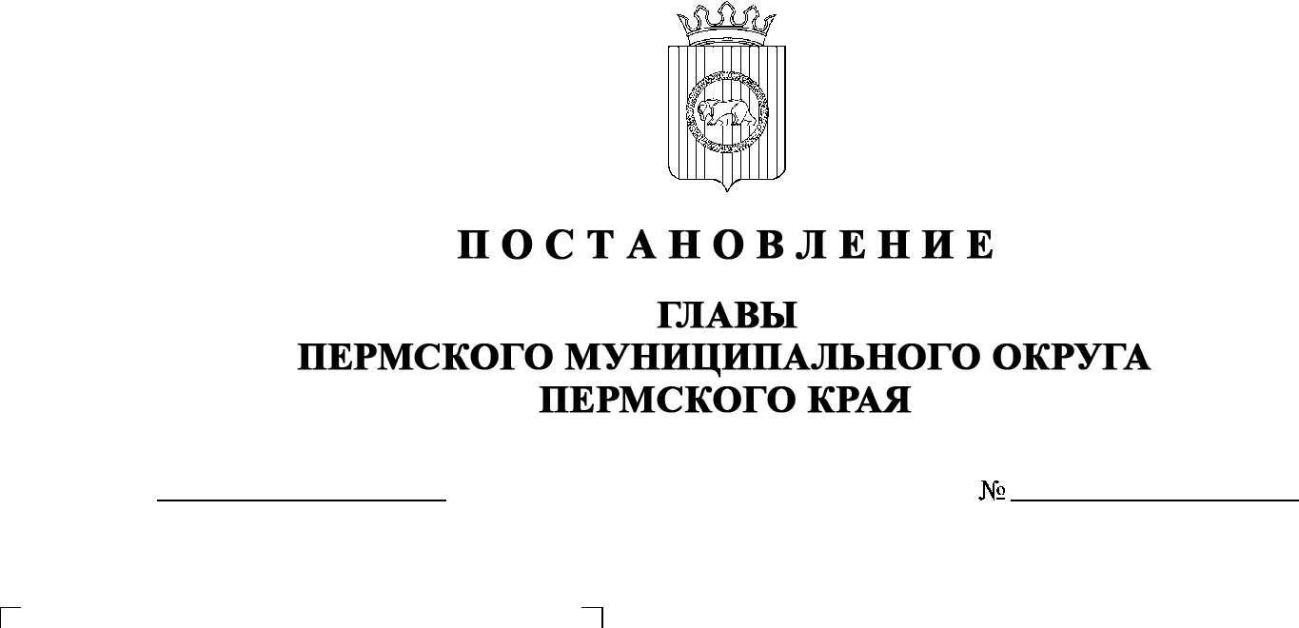
СЭД-2023-299-01-01-02-05С-43
О назначении общественных обсуждений по проекту решения о предоставлении разрешения
на условно разрешенный вид использования для земельного участка с кадастровым номером 59:32:2230001:134, расположенного по адресу: Пермский край, Пермский район, Фроловское с/п, д. Шуваята
13.04.2023

В соответствии с пунктом 26 части 1 статьи 16, статьей 28 Федерального закона от 06 октября 2003 г. № 131-ФЗ «Об общих принципах организации местного самоуправления в Российской Федерации», статьей 39 Градостроительного кодекса Российской Федерации, пунктом 29 части 1 статьи 5, статьей 17, пунктом 3 части 1 статьи 30 Устава Пермского муниципального округа Пермского края, Положением об организации и проведении публичных слушаний, общественных обсуждений по вопросам градостроительной деятельности в Пермском муниципальном округе Пермского края, утвержденным решением Думы Пермского муниципального округа Пермского края от 22 сентября 2022 г. № 10, на основании заявления комитета имущественных отношений администрации Пермского муниципального округа Пермского края от 11 апреля 2023 г. № СЭД-2023-299-01-01-13-293
ПОСТАНОВЛЯЮ:
- Назначить в период с 20 апреля 2023 г. по 12 мая 2023 г. проведение общественных обсуждений по проекту решения о предоставлении разрешения на условно разрешенный вид использования «Ведение огородничества», установленный для территориальной зоны Ж-3 «Зона индивидуальной жилой застройки» Правилами землепользования и застройки Фроловского сельского поселения, утвержденными решением Земского Собрания Пермского муниципального района от 30 мая 2019 г. № 399 (в редакции постановлений администрации Пермского муниципального района от 25 марта 2022 г. № СЭД-2022-299-01-01-05.С-168, от 26 мая 2022 г. № СЭД-2022-299-01-01-05.С-286, от 19 августа 2022 г. № СЭД-2022-299-01-01-05.С-487, от 25 ноября 2022 г. № СЭД-2022-299-01-01-05.С-696), для земельного участка с кадастровым номером 59:32:2230001:134, расположенного по адресу: Пермский край, Пермский район, Фроловское с/п, д. Шуваята (далее – Проект).
- Комиссии по подготовке проекта правил землепользования и застройки (комиссии по землепользованию и застройке) при администрации Пермского муниципального округа Пермского края по вопросу, указанному в пункте 1 настоящего постановления:
  - организовать и провести общественные обсуждения;
  - обеспечить соблюдение требований законодательства, правовых актов Пермского муниципального округа Пермского края по организации и проведению общественных обсуждений;
  - обеспечить 20 апреля 2023 г. информирование заинтересованных лиц о проведении общественных обсуждений путем размещения оповещения о начале общественных обсуждений в газете «НИВА», на официальном сайте Пермского муниципального округа в информационно-телекоммуникационной сети Интернет (www.permraion.ru) и на информационных стендах, оборудованных около административного центра Фроловского территориального управления администрации Пермского муниципального округа Пермского края; в местах массового скопления граждан и в иных местах, расположенных на территории населенного пункта д. Шуваята;
  - обеспечить в период с 28 апреля 2023 г. по 04 мая 2023 г. размещение экспозиции, демонстрационных материалов и иных информационных документов по теме общественных обсуждений для предварительного ознакомления по адресу: Пермский край, с. Фролы,
ул. Центральная, д. 4 (административный центр), ежедневно с 9:00 до 16:00, кроме субботы и воскресенья, на официальном сайте Пермского муниципального округа в информационно-телекоммуникационной сети Интернет (www.permraion.ru). Консультирование посетителей экспозиции осуществляет управление архитектуры и градостроительства администрации Пермского муниципального округа Пермского края по телефону 8 (342) 294 61 89;
  - обеспечить своевременную подготовку, опубликование и размещение заключения о результатах общественных обсуждений в газете «НИВА», на официальном сайте Пермского муниципального округа в информационно-телекоммуникационной сети Интернет (www.permraion.ru).
3. Участие граждан в общественных обсуждениях осуществляется в соответствии с Порядком участия граждан в общественных обсуждениях, размещенным на официальном сайте Пермского муниципального округа в информационно-телекоммуникационной сети Интернет (www.permraion.ru) в разделе «Публичные слушания и общественные обсуждения» (далее – Порядок).
4. Заинтересованные лица в период с 28 апреля 2023 г. по 04 мая 2023 г. вправе представить свои предложения и замечания по Проекту для включения их в протокол общественных обсуждений:
- в электронном виде – на официальном сайте Пермского муниципального округа в информационно-телекоммуникационной сети Интернет (www.permraion.ru) согласно Порядку;
- в письменном виде – в управление архитектуры и градостроительства администрации Пермского муниципального округа Пермского края по адресу: г. Пермь, ул. Верхне-Муллинская, 74а, кабинет № 101;
- посредством записи в книге (журнале) учета посетителей экспозиции Проекта, подлежащего рассмотрению на общественных обсуждениях, размещенной в административном центре Фроловского территориального управления администрации Пермского муниципального округа Пермского края по адресу: Пермский край, с. Фролы, ул. Центральная, д. 4.
5. Срок проведения общественных обсуждений с момента оповещения жителей муниципального образования об их проведении до дня опубликования заключения о результатах общественных обсуждений составляет не более месяца.
6. Настоящее постановление опубликовать в газете «НИВА» и разместить на официальном сайте Пермского муниципального округа в информационно-телекоммуникационной сети Интернет (www.permraion.ru).
7. Настоящее постановление вступает в силу со дня его официального опубликования.
8. Контроль за исполнением настоящего постановления оставляю за собой.
В.Ю. Цветов

